Додаток
до рішення виконавчого комітету
Здолбунівської міської ради
22.05.2026 № 121
Схема тимчасового розміщення дитячих атракціонів у міському гідропарку по вулиці Шевченка, міста Здолбунів
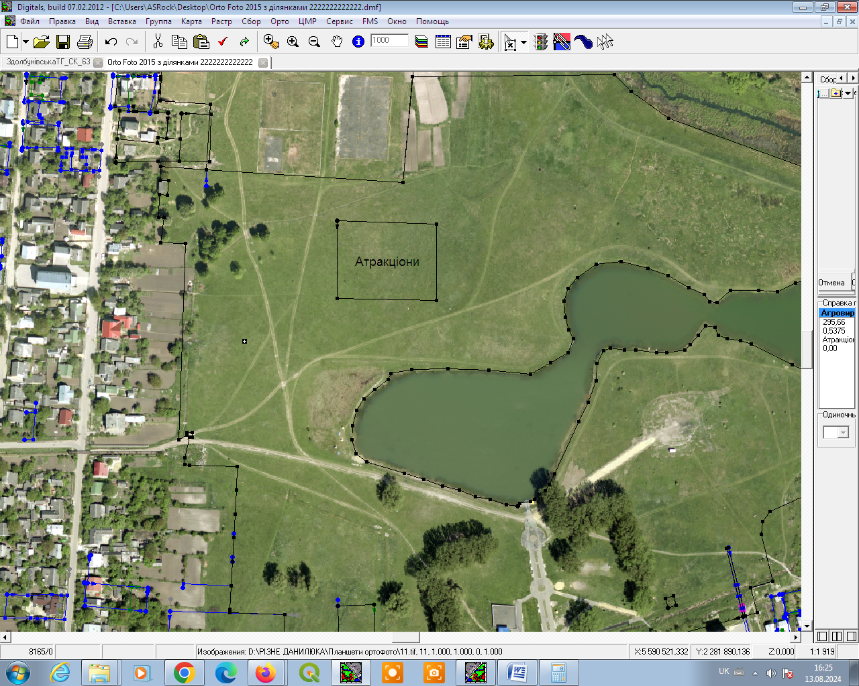

Керуюча справами виконкому Здолбунівської міської ради Валентина КАПІТУЛА

